**今日动态**

9.30 星期五 晴

班级人数：23人，今日实到：22人。

|  |  |  |  |  |
| --- | --- | --- | --- | --- |
| **姓名** | **情绪**  **（良好★、一般●）** | **进餐**  **（全部★、没吃完●）** | **午睡**  **（睡着★、没睡●）** | **晨间签到**  **（签到★、没签到●）** |
| **赖薪宇** | **★** | **★** | **★** | **★** |
| **万锦泽** | **★** | **★** | **★** | **★** |
| **王亦豪** | **★** | **★** | **★** | **★** |
| **高望** | **★** | **★** | **★** | **●** |
| **张奕** | **★** | **★** | **★** | **●** |
| **万殊同** | **★** | **★** | **★** | **●** |
| **何蒋晔** | **★** | **★** | **★** | **●** |
| **张东洋** | **★** | **★** | **★** | **●** |
| **韩承宇** | **★** | **★** | **下午请假** | **●** |
| **任泽轩** | **★** | **★** | **★** | **●** |
| **刘宸泽** | **★** | **★** | **★** | **●** |
| **潘沐炀** | **★** | **★** | **★** | **●** |
| **冯原** | **★** | **★** | **★** | **★** |
| **郭舒耀** | **★** | **★** | **★** | **★** |
| **余一凡** | **★** | **★** | **★** | **★** |
| **党佳琪** | **★** | **★** | **★** | **●** |
| **杨星月** | **★** | **★** | **★** | **★** |
| **毛煜祺** | **请假** | **请假** | **请假** | **请假** |
| **李醇韵** | **★** | **★** | **★** | **●** |
| **刘欣然** | **★** | **★** | **★** | **★** |
| **朱沐菡** | **★** | **★** | **★** | **●** |
| **张芸汐** | **★** | **★** | **★** | **●** |
| **费思佳** | **★** | **★** | **★** | **★** |

**一日生活活动篇**  

**户外活动篇**  

今日户外活动区域：攀爬架

幼儿的学习是以直接经验为基础，在游戏和日常生活中进行的。3-6岁儿童处于运动的关键发展阶段，我们应该利用多种活动发展幼儿身体平衡和协调能力，发展幼儿动作的协调性和灵活性。攀爬是孩子们喜欢的运动，同时能够让幼儿在大肌肉、身体协调能力和平衡能力方面有所提升。

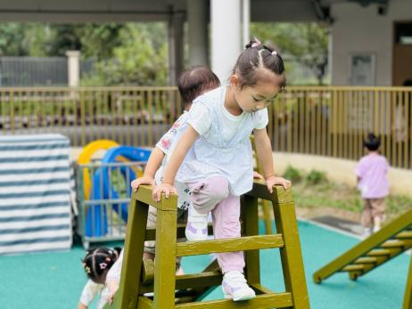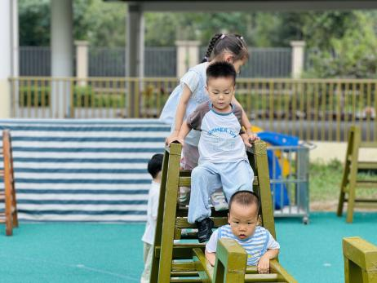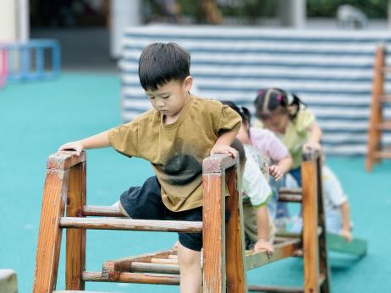

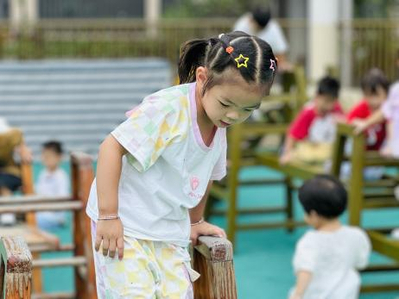 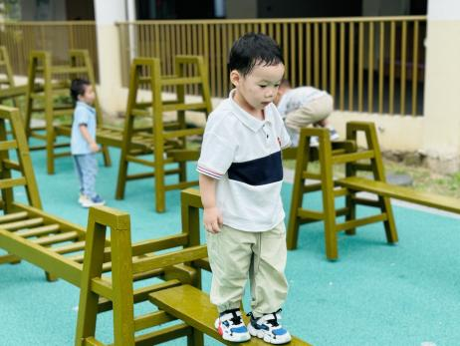 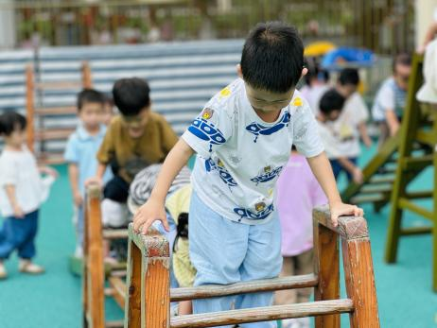

**集体活动篇**  

1.社会：假期中的安全

国庆假期即将来临，今天我们通过有趣的活动，帮助幼儿了解国庆假期中应注意的安全和卫生，增强幼儿的自我保护意识，通过讨论幼儿激发幼儿爱国情怀。

喜欢参加活动，在活动中愿意互动的孩子有**郭舒耀、赖薪宇、万锦泽、王亦豪、高望、张奕、万殊同、何蒋晔、张东洋、韩承宇、任泽轩、刘宸泽、潘沐炀、冯原、余一凡、党佳琪、杨星月、李醇韵、刘欣然、朱沐菡、张芸汐、费思佳。**

活动中知道要愉快、合理地过节的孩子有**郭舒耀、赖薪宇、万锦泽、高望、张奕、万殊同、何蒋晔、张东洋、任泽轩、刘宸泽、潘沐炀、余一凡、党佳琪、杨星月、李醇韵、刘欣然、朱沐菡、张芸汐、费思佳。**

知道保护自己方法的孩子有**郭舒耀、赖薪宇、高望、张奕、万殊同、任泽轩、杨星月、李醇韵、刘欣然。**

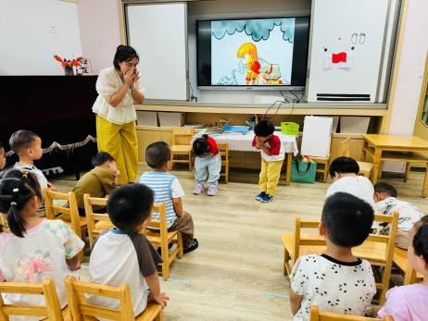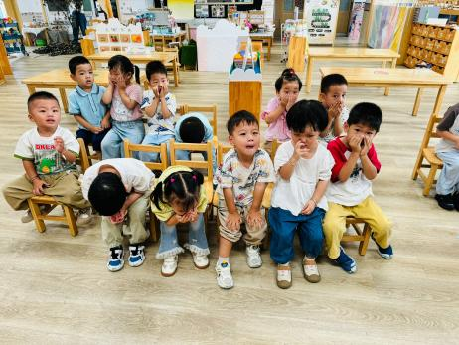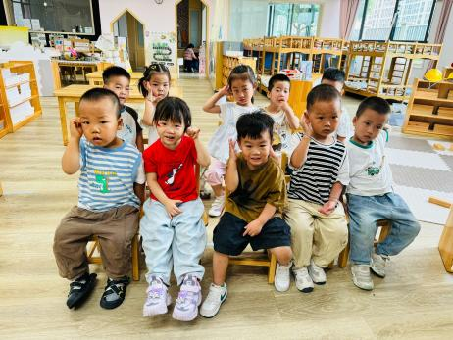

1. 我和祖国共成长

10月1日是祖国妈妈的生日，今天我们就用我们的方式，祝贺祖国妈妈生日快乐！

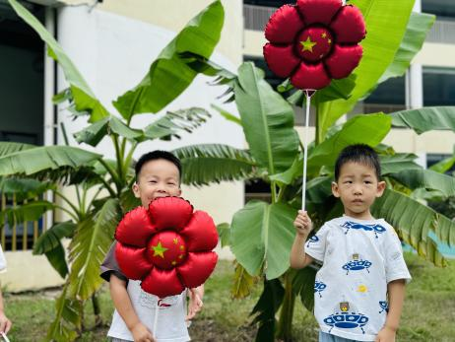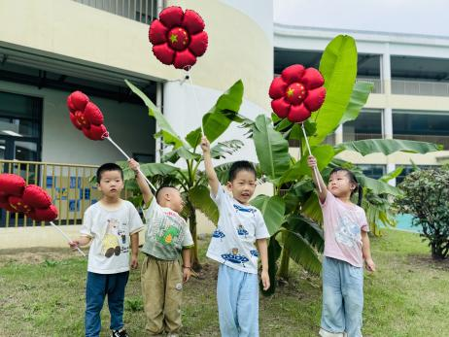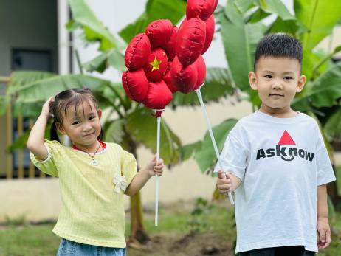

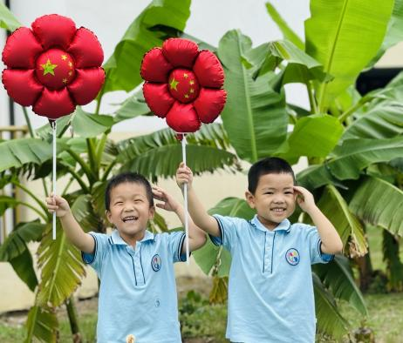 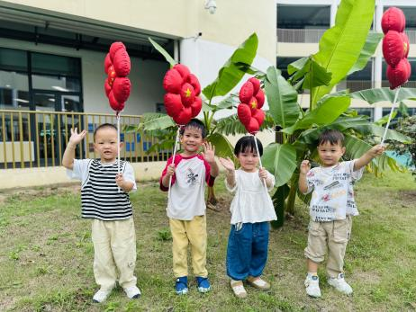 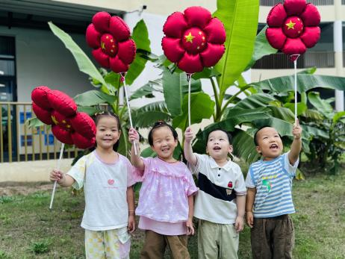

 **家园配合**  

1. 国庆假期间请家长将节假日带宝贝出门游玩的照片上传到我们qq群相册《我与祖国妈妈的合影》以便回园后宝贝们和大家一起分享
2. 为了增进宝贝和家长的亲子感情，培养宝贝们的动手能力、想象能力等。请大家在国庆期间制作《树叶拼贴画》或《树叶立体作品》，并于国庆后带来！感谢大家的配合
3. 今天没有延时班，请家长们3：33准时来接哦！今天会打包被子并将更换的衣物带回家，国庆期间洗洗晒晒，国庆后可以带长袖长裤来！

执笔人：段雪梅